Confiture de myrtilles au romarin
………….……………………………………….

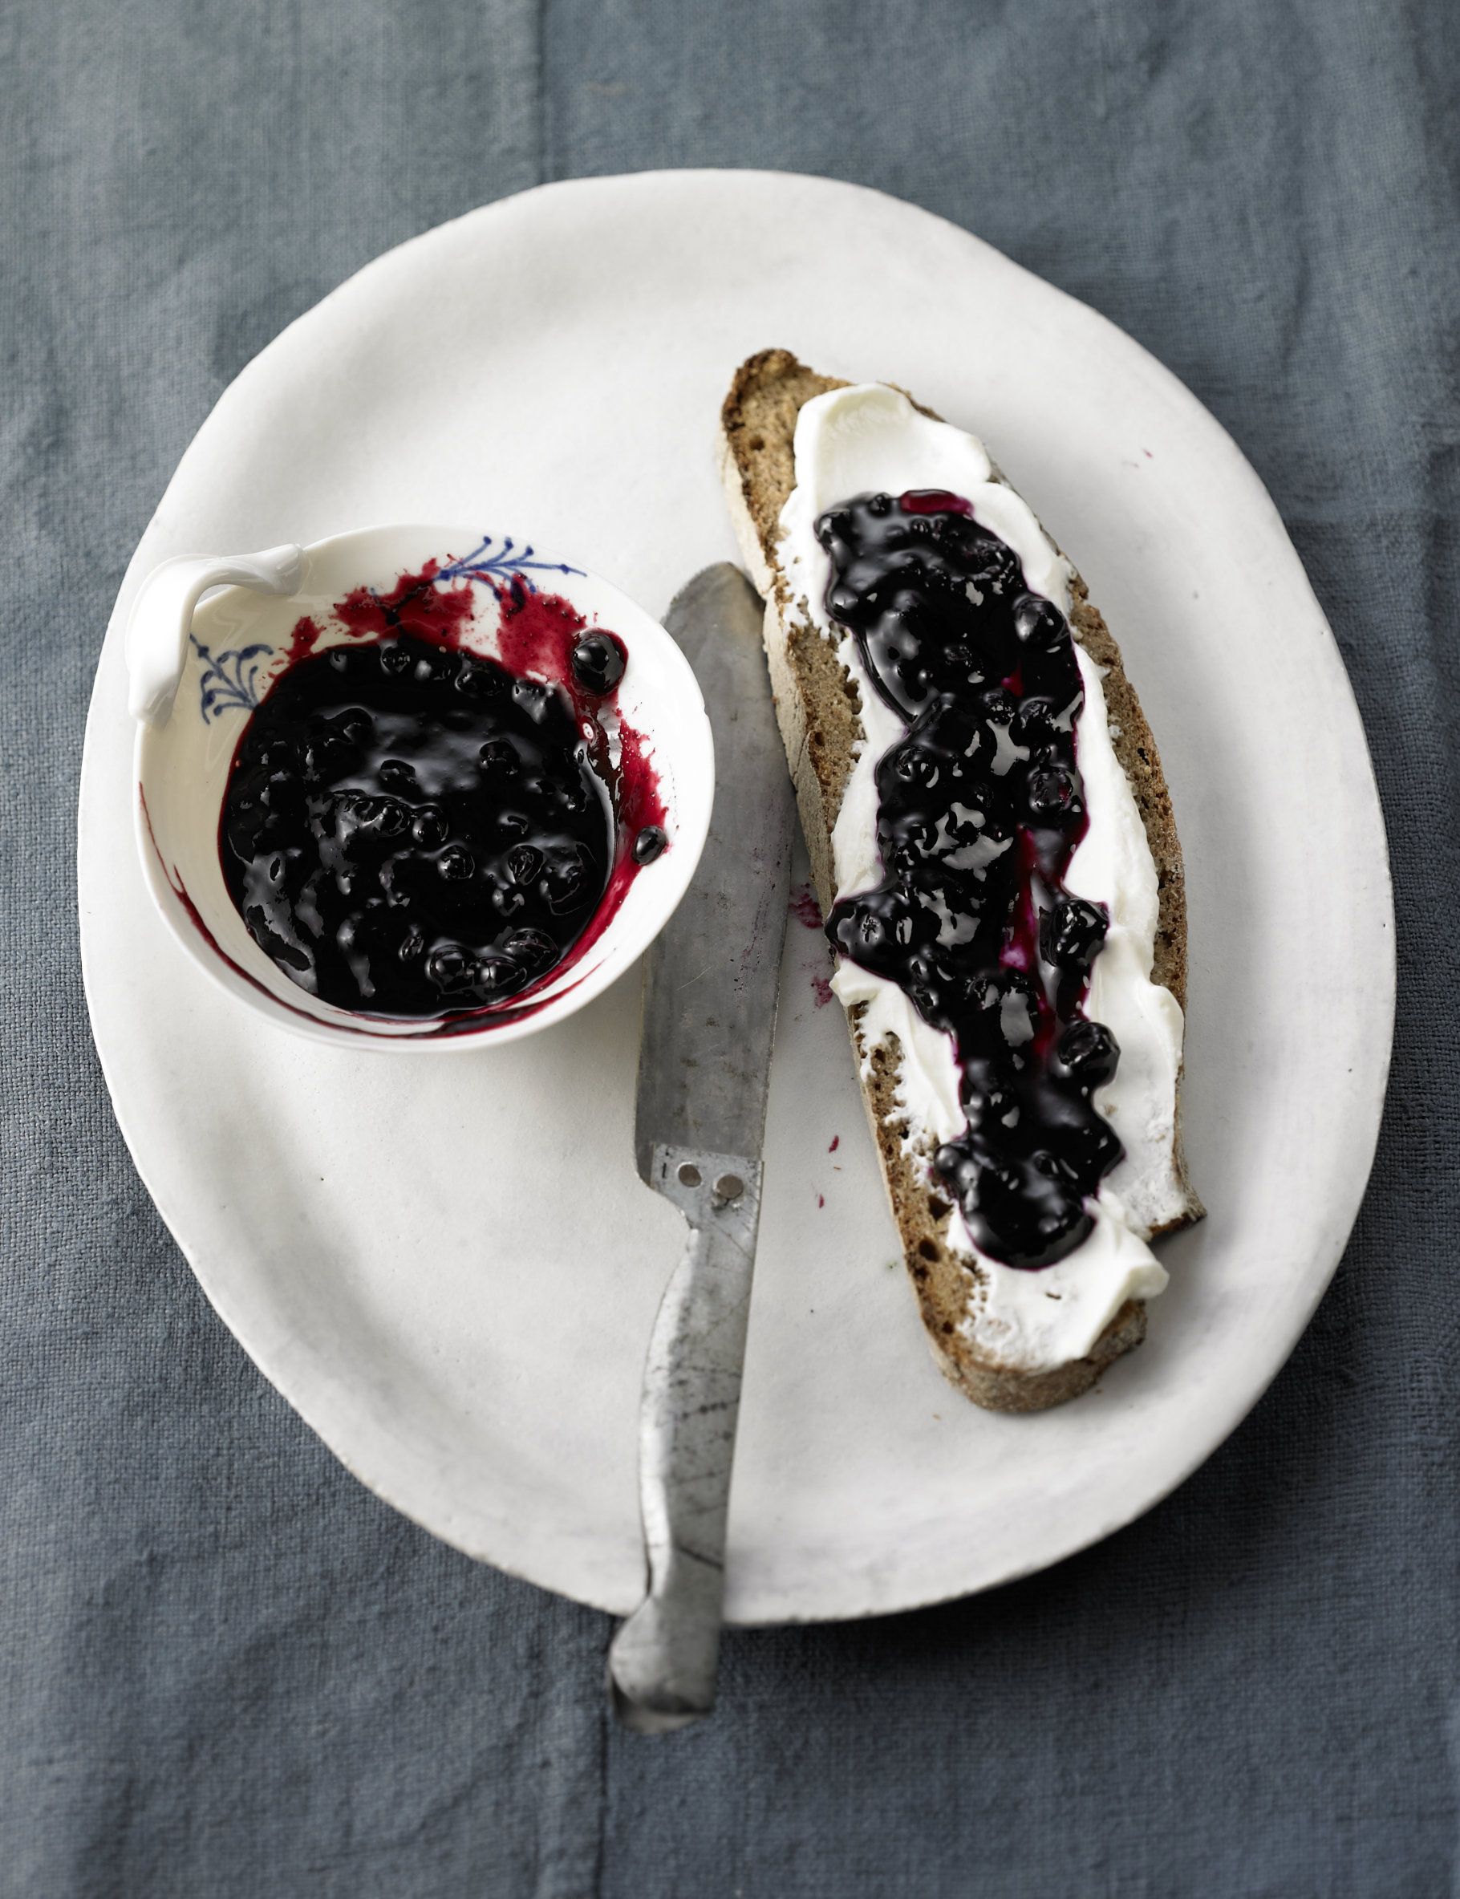
Ingrédients pour 4 pots de 350 g:
1 kg de myrtilles (surgelées)
1 citron bio
1 gousse de vanille
2 branches de romarin
Sucre gélifiant 2:1

Préparation:

- Décongelez les myrtilles. Râpez le zeste du citron et pressez son jus. Tranchez la gousse de vanille dans le sens de la longueur et grattez-en les graines. Rincez et essorez le romarin.

- Dans une grande casserole, mettez les myrtilles et portez-les à ébullition. Versez-y le sucre gélifiant, le jus et le zeste du citron, les graines de vanille et le romarin. Faites cuire le tout pendant 5 minutes en remuant constamment.

- Prenez des pots à couvercle à vis et remplissez-les à ras bord avec la confiture. Vissez bien les couvercles et retournez aussitôt les pots. Laissez-les ainsi pendant 5 minutes. Redressez les pots et laissez-les refroidir complètement.

Temps de préparation: env. 20 minutes

Valeurs nutritives par pot de 350 g:
Energie: 550 kcal
Lipides: 2 g

